График
проведения школьного этапа всероссийской олимпиады школьников
Участники: 4-11 классы
Время проведения: 14.00
№ | Наименование  предмета | Дата  проведения | Класс | Каб. | Время выпол. | Организатор
1 | Русский язык | 12.10.2020  понедельник | 4  5  6  7  8  9  10  11 | 206  209  308  311  310  309  309  307 | 90 мин.  45 мин.  50 мин.  50 мин.  60 мин.  60 мин.  80 мин.  80 мин. | Романникова Е.Г.  Петросянц Л.Н.  Цкаева Ф.В.  Бекузарова З.Ф.  Фидарова Б.Т.  Дзагоева С.Л.  Санакоева Г.А.  Санакоева Г.А.  Манукова М. М.
2 | Математика | 13.10.2020  вторник | 4  5  6  7  8  9  10  11 | 206  211  209  210  212  215  218  218 | 90 мин.  90 мин.  90 мин.  90 мин.  90 мин.  135 мин.  135 мин.  135 мин. | Пивнева М.В.  Шестопалова Т.А.  Синянская В.И.  Шаповалова Р.В.  Каллагов Х.К.  Будаева Л.К.  Бугулова Е.Н.  Цховребова И.В.  Цховребова И.В.
3 | Литература | 14.10.2020  среда | 5  6  7  8  9  10  11 | 312  308  311  310  309  309  307 | 2 часа  2 часа  3 часа  3 часа  4 часа  4 часа  4 часа | Цкаева Ф.В.  Бекузарова З.Ф.  Фидарова Б.Т.  Дзагоева С.Л.  Санакоева Г.А.  Санакоева Г.А.  Манукова М.Р.
4 | Физическая культура | 14.10.2020  среда | 5  6  7  8  9  10 - 11 | 211  209  210  212  215  218 | 3 часа  3 часа  3 часа  3 часа  3 часа  3 часа | Габуева Ф.А.  Гагиева М.И.  Джанаева А.А.  Гобозова Е.О.  Плиева Э.В.  Кудухов В.Ф.
5 | География | 15.10.2020  четверг | 5  6  7  8  9  10 - 11 | 211  209  210  212  215  218 | 90 мин  90 мин.  90 мин.  90 мин.  90 мин.  90 мин. | Ваниева А.Д.  Ватаева Ж.Д.  Кцоева Е.В.  Тедеева Л.А.  Хубулова А.В.  Фатеева О.И.
6 | Физика | 16.10.2020  пятница | 7  8  9  10 - 11 | 316  317  318  319 | 1,5 часа  1,5 часа  2 часа  2, 5 часа | Дзеранова З.О.  Тедеева Ф.А.  Магкеева А.К.  Гацолаева С.К.
7  8 | ОБЖ  Астрономия | 19.10.2020  понедельник  19.10.2020  понедельник | 8  9  10 – 11  9  10 -11 | 313  315  314  317  318 | 90 мин.  90 мин.  180 мин.  2 часа  2 часа | Габуева Ф.А.  Гергиева И.В.  Сологуб Л.П.  Ватаева Ж.Д.  Гацолаева С.К.
9 | Английский язык | 20.10.2020  вторник | 5  6  7  8  9  10 -11 | 211  209  210  212  215  213 | 90 мин.  90 мин.  120 мин.  120 мин.  120 мин.  120 мин. | Спирова Н.Н.  Дзеранова З.О.  Самсонова С.Н.  Гергиева И.В.  Кусаева Б.Б.  Тедеева Ф.А.
10 | Немецкий язык | 20.10.2020  вторник | 5  6  7  8  9  10-11 | 307  308  309  310  311  312 | 120 мин.  120 мин.  120 мин.  120 мин.  120 мин.  120 мин. | Джусоева З..  Клименко В.С.  Тедеева Л.А.  Плиева Э.В.  Гагиева М.И.  Гаглошвили Э.Г.
11 | История | 21.10.2020 | 5  6  7  8  9  10 -11 | 211  209  210  212  215  218 | 45 мин.  45 мин.  60 мин.  60 мин.  135 мин.  135 мин. | Хубулова А.В.  Гобозова Е.О.  Кцоева Е.В.  Цховребова И.В.  Шаповалова Р.В.  Годжиева Ж.Б.
12 | Биология | 22.10.2020  четверг | 5  6  7  8  9  10 -11 | 211  209  210  212  215  218 | 45 мин.  45 мин.  45 мин.  45 мин.  90 мин.  90 мин. | Ромашкин М.И.  Клименко В.С.  Василенко А.В.  Кусаева Б.Б.  Суднева Т.Ю.  Ваниева А.Д.
13 | Информатика и ИКТ | 23.10.2020  пятница | 7-8  9-11 | 217  218 | 3 часа  4 часа | Албегова В.А.  Рудоманенко Л.В.
14 | Технология  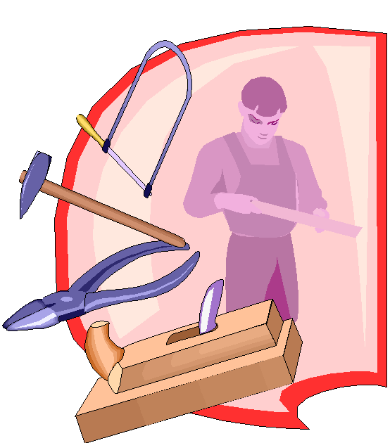 | 23.10.2020 | 5  6  7  8  9 | 211  209  210  212  215 | 2 часа  3 часа  3 часа  3 часа  3 часа | Самсонова С.Н.  Спирова Н.Н.  Бапинаева А.В.  Симон Н.В.  Цидаева А.А.
15 | Химия | 26.10.2020  понедельник | 8  9  10 - 11 | 311  313  314 | 2,5 часа  3 часа  3 часа | Каллагов Х.К.  Ромашкин М.И.  Сологуб Л.П.
16 | Обществознание | 26.10.2020  понедельник | 6  7  8  9  10 - 11 | 209  210  212  215  218 | 45 мин.  45 мин.  60 мин.  180 мин.  180 мин. | Симон Н.В.  Габуева Ф.А.  Бапинаева А.В.  Джусоева З.В.  Годжиева Ж.Б.

